Лабораторная работа №3

Дискреционное разграничение прав в Linux. Два пользователя

Липатникова М.С. группа НФИбд-02-19

Содержание

# 1 Цель работы

Получение практических навыков работы в консоли с атрибутами файлов для групп пользователей.

# 2 Выполнение лабораторной работы

В установленной операционной системе создала в предыдущей л/р учётную запись пользователя guest (используя учётную запись администратора): useradd guest. Задала пароль для пользователя guest (использую учётнуя запись администратора): passwd guest. Аналогично создала второго пользователя. Добавила пользователя guest2 в группу guest: gpasswd -a guest2 guest (fig. 1).

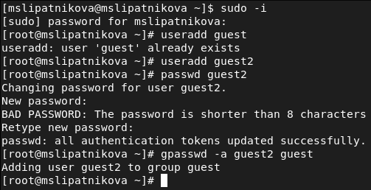

Figure 1: Создание второго пользователя

Осуществила вход в систему от двух пользователей на двух разных консолях: guest на первой консоли и guest2 на второй консоли. Для обоих пользователей командой pwd определила директорию, в которой нахожусь: /home/mslipatnikova. Совпадает с приглашениями командной строки. Уточнила имя моих пользователей (guest, guest2), их группу и кто входит в неё, к каким группам принадлежит пользователь (guest: guest, guest2: guest2 guest). Определила командами groups guest и groups guest2, в какие группы входят пользователи guest и guest2. Совпадает вывод команды groups с выводом команд id -Gn и id -G (fig. 2)(fig. 3).

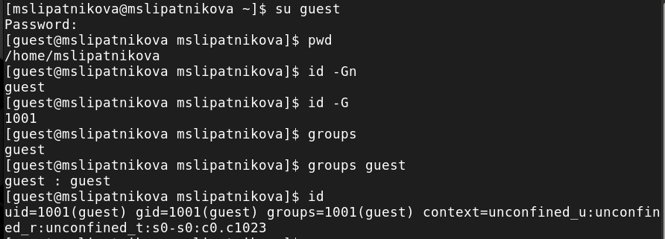

Figure 2: Определение пользователя

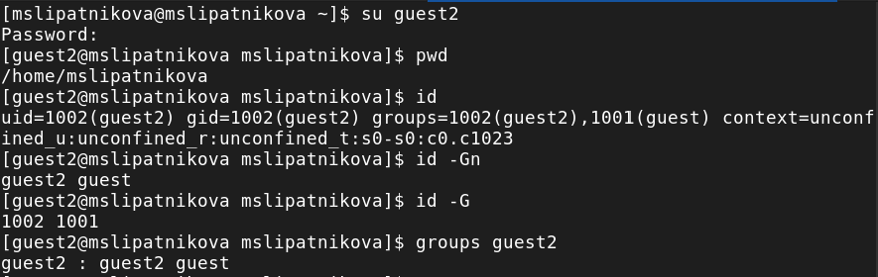

Figure 3: Определение второго пользователя

Сравнив полученную информацию с содержимым файла /etc/group, просмотрев файл командой cat /etc/group, получила совпадение. От имени пользователя guest2 выполнила регистрацию пользователя guest2 в группе guest командой newgrp guest(fig. 4).

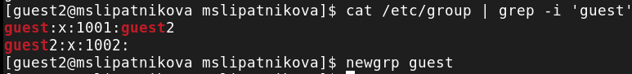

Figure 4: Файл /etc/group и регистрация в группе

От имени пользователя guest изменила права директории /home/guest, разрешив все действия для пользователей группы: chmod g+rwx /home/guest (fig. 5).

Figure 5: Права доступа в домашней директории guest

Figure 5: Права доступа в домашней директории guest

От имени пользователя guest сняла с директории /home/guest/dir1 все атрибуты командой chmod 000 dirl и проверила правильность снятия атрибутов: ls -l (fig. 6).

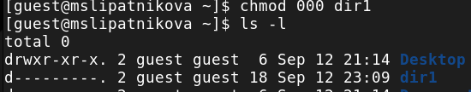

Figure 6: Права на dir1

Меняя атрибуты у директории dir1 и файла file1 от имени пользователя guest и делая проверку от пользователя guest2, заполнила таблицу,определив опытным путём, какие операции разрешены, а какие нет. Если операция разрешена, занесла в таблицу знак «+», если не разрешена, знак «-» (fig. 9)(fig. 10). Команды для проверки (fig. 7)(fig. 8).

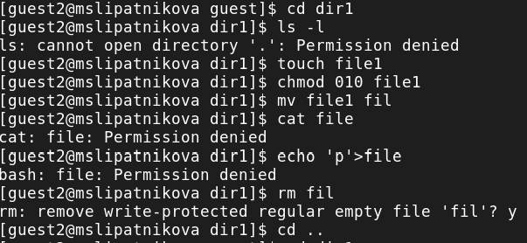

Figure 7: Команды для проверки guest2

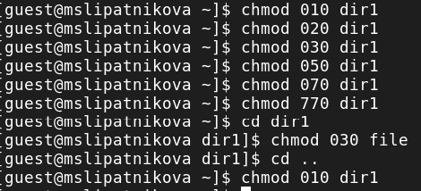

Figure 8: Команды для проверки guest

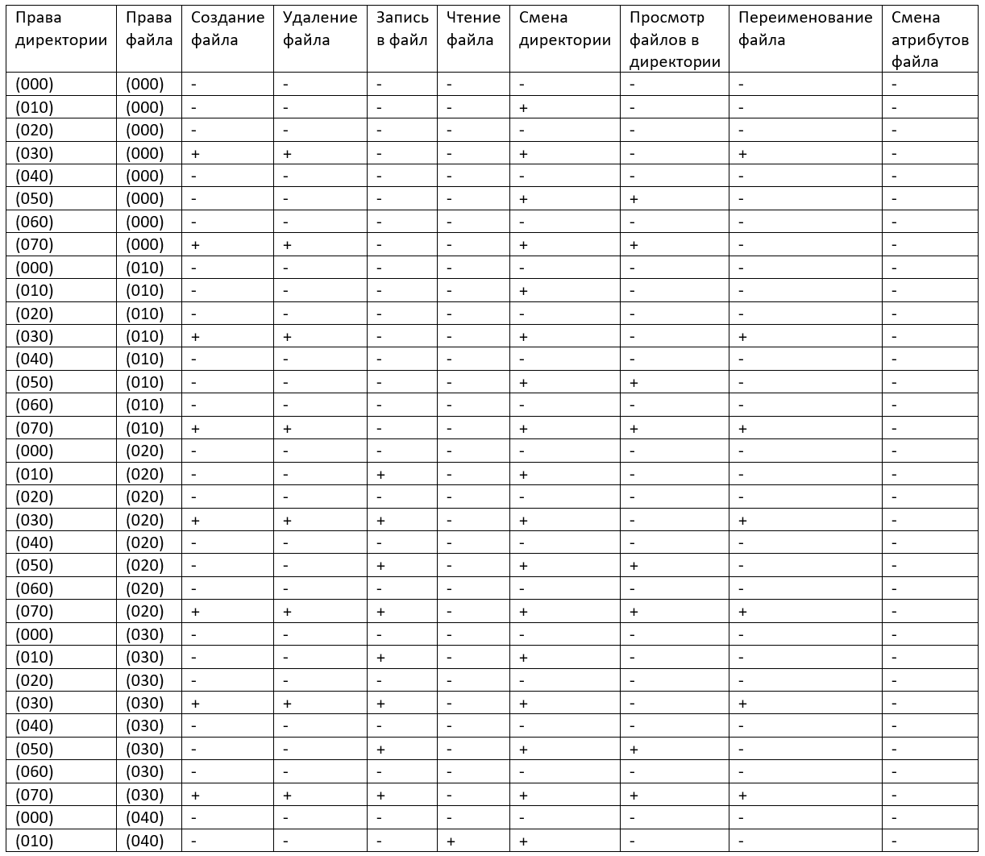

Figure 9: Установленные права и разрешённые действия для групп

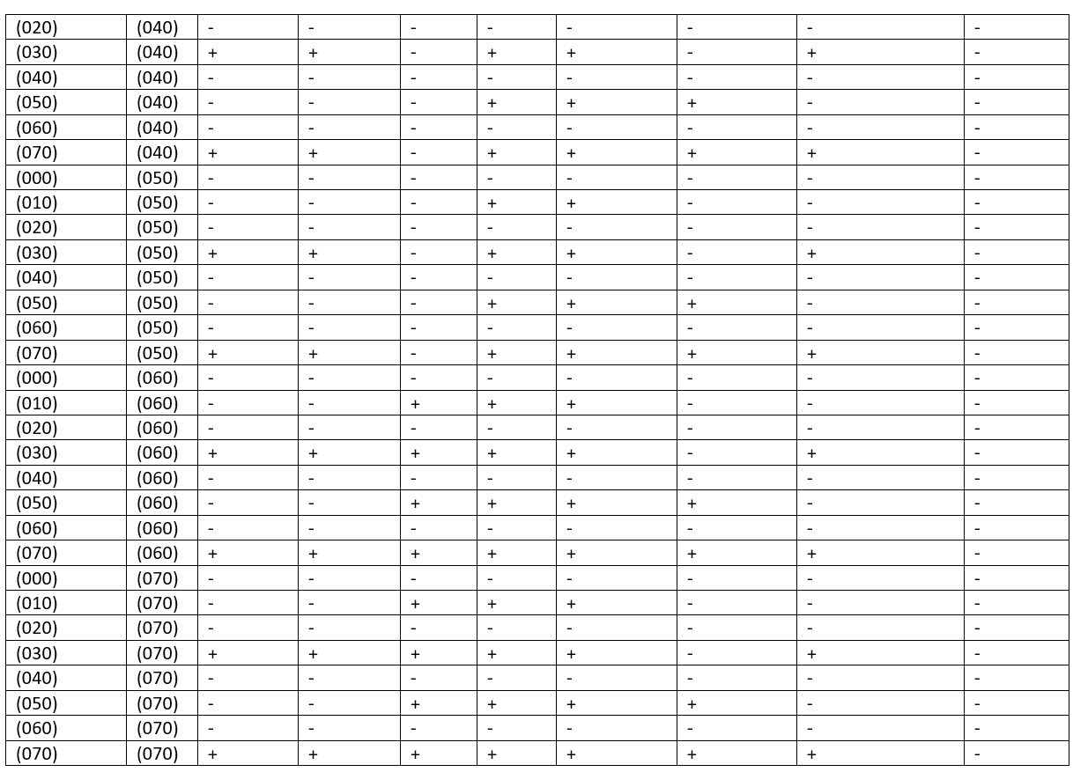

Figure 10: Установленные права и разрешённые действия для групп

Сравнила таблицу из лабораторной работы No 2 и данную таблицу, главное отличие - невозможность у группы менять артибуты файла, созданного первом пользователем.

На основании заполненной таблицы определила те или иные минимально необходимые права для выполнения пользователем guest2 операций внутри директории dir1 и заполнила таблицу(fig. 11).

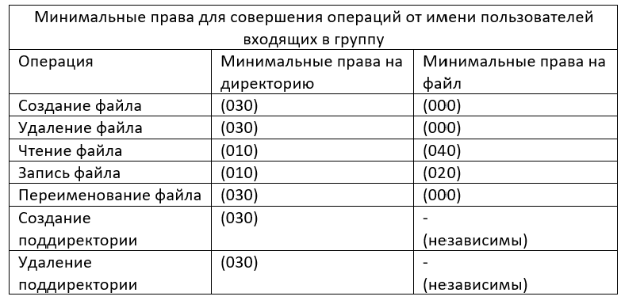

Figure 11: Минимальные права для совершения операций от имени пользователей входящих в группу

# 3 Вывод

Получила практические навыки работы в консоли с атрибутами файлов для групп пользователей.

# 4 Список литературы

1. Теоретические материалы курса.